Educación Física 2° medio / Unidad 2 / OA 1;2 / Actividad 14
14. Deportes de colaboración - Básquetbol
Las alumnas y los alumnos se organizan en equipos de cuatro integrantes y se enfrentan en un punto donde habrá un solo aro. Las reglas son las siguientes: se deben dar mínimo cinco pases antes de lanzar al aro; si un equipo lanza y toca el aro y el equipo contrario toma el rebote, este equipo debe salir del área de triple para tratar de marcar. El equipo que hace el punto se mantiene en la cancha.
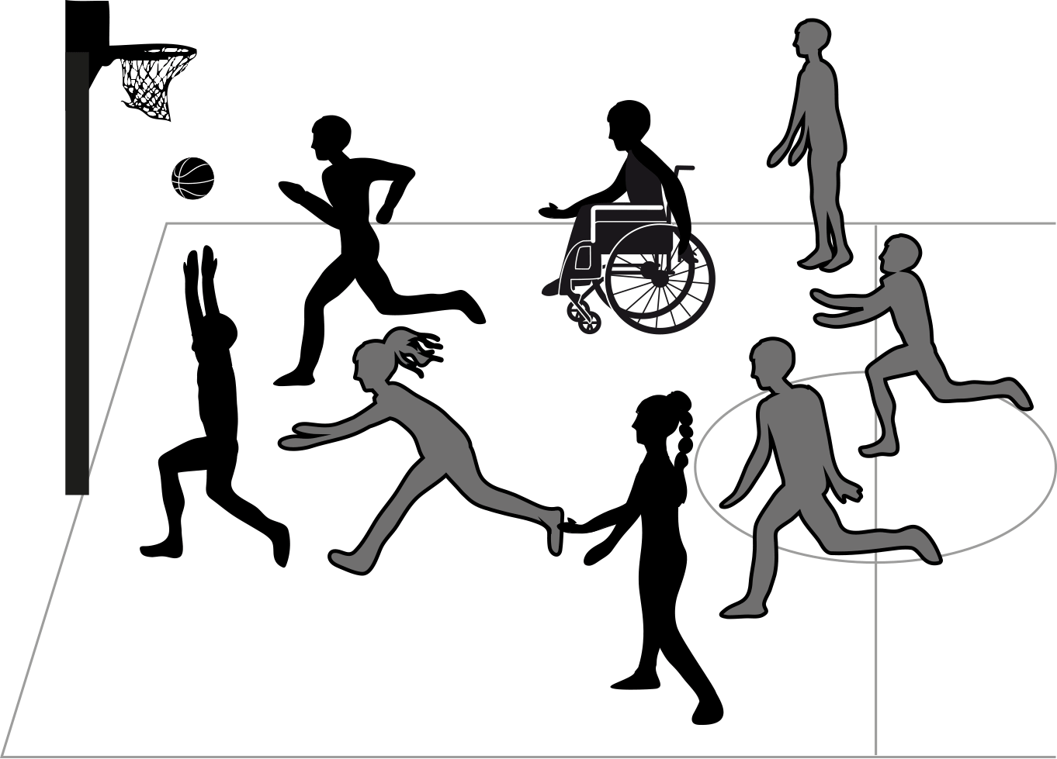

EDUCACIÓN FÍSICA | Programa de Estudio | 2° medio

